
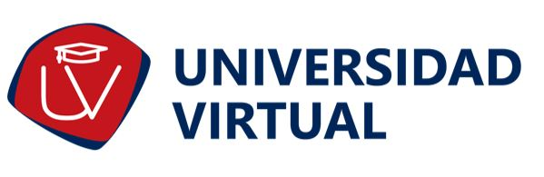

UNIVERSIDAD TECNOLÓGICA CENTROAMERICANA

FACULTAD DE CIENCIAS ADMINISTRATIVAS Y SOCIALES

PROYECTO DE GRADUACIÓN

“CONTROL DE INVENTARIO”
SUSTENTADO POR

ARELY PATRICIA LÓPEZ MADRID|

PREVIA INVESTIDURA AL TITULO DE LICENCIATURA EN ADMINISTRACIÓN DE EMPRESAS

SAN PEDRO SULA, CORTES. HONDURAS, C.A.

OCTUBRE, 2023

DERECHOS DE AUTOR

ARELY PATRICIA LÓPEZ MADRID

© Copyright 2023

Todos los derechos son reservados

AUTORIZACIÓN DEL AUTOR(ES) PARA LA CONSULTA, REPRODUCCIÓN PARCIAL O TOTAL Y PUBLICACIÓN FÍSICA Y ELECTRÓNICA DEL TEXTO COMPLETO DEL TRABAJO FINAL DE GRADUACIÓN DE UNITEC Y CESIÓN DE DERECHOS PATRIMONIALES

Señores
CENTRO DE RECURSOS PARA EL APRENDIZAJE Y LA INVESTIGACIÓN (CRAI)
UNIVERSIDAD TECNOLÓGICA CENTROAMERICANA (UNITEC)
San Pedro Sula, Cortes.
Estimados Señores:

Yo, ARELY PATRICIA LÓPEZ MADRID, de Tegucigalpa, autor del trabajo de pregrado titulado: CONTROL DE INVENTARIO, presentado y aprobado en el mes de agosto del año 2023, como requisito previo para optar al título de pregrado en LICENCIATURA EN ADMINISTRACIÓN DE EMPRESAS (en lo sucesivo, el “Trabajo Final de Graduación”) y reconociendo que la presentación del presente documento forma parte de los requerimientos establecidos del programa de pregrado de la Universidad Tecnológica Centroamericana (UNITEC) y del Centro Universitario Tecnológico (CEUTEC), por este medio AUTORIZO a la Universidad Tecnológica Centroamericana (UNITEC) y el Centro Universitario Tecnológico (CEUTEC), para que:

- A través de sus Centros Asociados y Bibliotecas de los “Centros de Recursos para el Aprendizaje y la Investigación (CRAI)”, para que, con fines académicos, puedan libremente registrar, copiar o utilizar la información contenida en él, con fines educativos, investigativos o sociales. Asimismo, para que exponga mi trabajo como medio didáctico en los Centros de Recursos para el Aprendizaje y la Investigación (CRAI o Biblioteca), y con fines académicos permita a los usuarios de dichos centros su consulta y acceso mediante catálogos electrónicos, repositorios académicos nacionales o internacionales, página web institucional, así como medios electrónicos en general, internet, intranet, DVD, u otro formato conocido o por conocer, así como integrados en programas de cooperación bibliotecaria académicos dentro o fuera de la Red Laureate, que permitan mostrar al mundo la producción académica de la Universidad a través de la visibilidad de su contenido.

- De conformidad con lo establecido en la Ley de Derechos de Autor y de los Derechos Conexos de la República de Honduras, se autoriza para que permita copiar, reproducir o transferir información del Proyecto de Graduación, conforme su uso educativo y debiendo citar en todo momento la fuente de información; esto permitirá ampliar los conocimientos a las personas que hagan uso del mismo, siempre y cuando resguarden la completa información textual o paráfrasis de esta.

Asimismo, en mi calidad de estudiante y autor del Trabajo Final de Graduación acepto que UNITEC/CEUTEC no se hace responsable del uso, reproducciones, venta y distribuciones de todo tipo de fotografías, imágenes, grabaciones, o cualquier otro tipo de presentación relacionado con el Trabajo Final de Graduación que el mismo autor distribuya antes y después de la entrega del documento a la Universidad.

Finalmente, declaro bajo fe de juramento, conociendo las consecuencias penales que conlleva el delito de perjurio: que soy autor del presente Trabajo Final de Graduación, que el contenido de dicho trabajo es obra original del suscrito y de la veracidad de los datos incluidos en el documento. Eximo a UNITEC/CEUTEC; así como el Tutor y Lector que han revisado el presente, por las manifestaciones y/o apreciaciones personales incluidas en el mismo, de cualquier responsabilidad por su autoría o cualquier situación de perjuicio que se pudiera presentar.

De conformidad con lo establecido en los artículos 9.2, 18, 19, 35 y 62 de la Ley de Derechos de Autor y de los Derechos Conexos; los derechos morales pertenecen al autor y son personalísimos, irrenunciables, imprescriptibles e inalienables, asimismo, por tratarse de una obra colectiva, CEDO de forma ilimitada y exclusiva a la UNITEC/CEUTEC la titularidad de los derechos patrimoniales que surjan o se deriven del Trabajo Final de Graduación. Es entendido que cualquier copia o reproducción del presente documento con fines de lucro no está permitida sin previa autorización por escrito de parte de UNITEC/CEUTEC.

En fe de lo cual, se suscribe el presente documento en la ciudad de San Pedro Sula, Cortes, a los 24 días del mes septiembre del 2023.

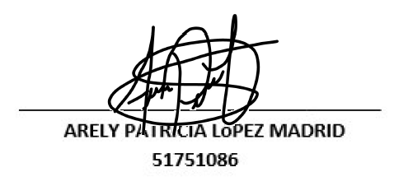

Contenido

Resumen Ejecutivo 7
Capítulo I. Planteamiento de la investigación 8
1.1 Introducción 8
1.2 Antecedentes del problema 10
1.3 Definición del problema 11
1.4 Objetivos del proyecto 12
1.4.1 Objetivos Generales 12
1.4.2 Objetivo Específicos 12
1.5 Justificación 13
Capítulo II. Marco teórico. 14
2.1 Análisis de la situación actual 14
2.1.1. Antecedentes de la empresa 14
2.2 Proceso actual 15
2.2.1. Descripción de los procesos relacionados con el problema. 15
2.3 Teoría que sustenta la investigación. 17
2.3.1 Antecedentes de estudios previos 17
2.3.2 Hipótesis de la investigación 20
2.3.3 Operacionalización de las variables. 21
2.4 Conceptualización 22
2.5 Instrumentos utilizados. 22
Capitulo III. Metodología. 23
3.1. Metodología. 23
3.1.1 Tipo y nivel de investigación. 23
3.1.2 Descripción del ámbito de la investigación. 23
3.1.3 Población y muestra. 24
3.1.4 Técnicas e instrumentos para la recolección de datos. 24
3.1.5 Plan de recolección y procesamiento de datos. 25
CAPÍTULO IV. RESULTADOS Y ANÁLISIS 26
4.1. Método de medición aplicado 26
4.1.1 Justificación. 26
4.1.2 Aplicación. 27
4.2 Resultados y análisis de los resultados. 28
4.3 Propuesta de mejora. 47
4.4 Implementación de los cambios 52
4.4.1 Cronograma de aplicación. 53
4.4.2 Detalle de cambios y responsables de su ejecución. 54
CAPÍTULO V. CONCLUSIONES Y RECOMENDACIONES 56
Conclusiones 56
Recomendaciones 57
Bibliográficas 58
Anexos 59
Imágenes Corporación Maelo, S. de R.L. 60
Calidad e inocuidad 60
Productos fríos 60
Productos secos 61
Mermas. 61
Deshoje. 62
Anexo. Inventario de empaque y peso. 63
Cuartos fríos 64
Flota de vehículos 65
Glosario 66

Resumen Ejecutivo
El objetivo de la presente investigación es determinar el control de inventario de la empresa Corporación Maelo, S, de R.L. la empresa está enfrentando varios desafíos en esta área, ya que no cuenta con procesos definidos en la gestión del almacén, al no contar con controles, en los últimos meses, se han incrementado las pérdidas de productos que se han dañado en el almacén, por no haber pasado por un buen control de calidad, han ingresado producto que no está en condiciones óptimas, productos que no se han despachado en tiempo forma, pasándose de maduración y se han sacado finalmente como merma, la falta de un manejo adecuado de almacén, ha provocado pérdidas y falta de cumplimiento en las entregas con los clientes.
Para el desarrollo de la investigación se utilizó el método cualitativo, aplicando la técnica de entrevistas cualitativas con preguntas abiertas al personal clave de las áreas involucradas en el control del inventario.
Por el tipo de método aplicado, no se tomó muestra, el instrumento se aplicó a la población involucrada en la gestión del control del inventario.
A partir de los resultados obtenidos, se podrá dar respuesta a las preguntas de investigación, como las hipótesis planteadas en el caso, con los hallazgos encontrados en la investigación, se podrá proporcionar a la empresa Corporación Maelo, S, de R.L. una propuesta de mejora para poder establecer el debido control de inventario en sus almacenes.
Con la investigación llevada a cabo, se determinará como la empresa debe establecer metas claras y específicas para reducir perdidas del producto almacenado en el inventario, así mismo, debe adoptar tecnologías avanzadas para lograr una mejor gestión del inventario, optimizar los flujos de trabajo y aprovechar el valor de los datos para obtener un mayor control.
Finalmente, la empresa debe asegurarse de tener personal capacitado en el área del almacén, con conocimiento sobre el manejo y control del inventario para mantenerlo en óptimas condiciones.

Capítulo I. Planteamiento de la investigación

Introducción
La empresa Corporación Maelo, S, de R.L. comenzó operaciones a partir del año 2020, a la compra, venta y distribución de frutas y verduras de alta calidad, esto con el objetivo de poder llegar a una clientela de alta exigencia.
La presente investigación, tiene la importancia de poder lograr e implementar el adecuado control y manejo del inventario de la empresa, teniendo en cuenta que la gestión de la administración de almacén incluye una variedad de procesos y tareas de administración, como la planificación de los requerimientos de inventario, la ejecución de pedidos, la gestión de los almacenes, la gestión de la documentación, el control de la calidad, el mantenimiento de registros actualizados y la comunicación eficaz con el personal de la empresa y los proveedores.
Cada una de estas acciones se pueden descomponer en etapas más detallada, por ejemplo, la planificación de los requerimientos de inventarios puede incluir el cálculo de las necesidades de inventario del negocio, la identificación de los niveles de inventario óptimos, la selección del proveedor adecuado y la negociación y monitorización de precios, la ejecución de los pedidos implica la recolección de los datos de pedido, el análisis y la selección de los artículos, la confirmación de la disponibilidad con el proveedor, el envío del pedido y el control de la entrega.
La gestión de los almacenes implica el seguimiento de los inventarios, el movimiento de los artículos dentro del almacén, la asignación de ubicaciones de almacenamiento a los artículos, la gestión del espacio de almacenamiento y el desarrollo de infraestructuras adecuadas para almacenar cada uno de sus artículos.
Por otro lado, el control de la calidad se refiere a la inspección de los productos en el almacén antes de su envío para garantizar que cumplan con los requisitos especificados, el mantenimiento de registros actualizados implica la supervisión y análisis de los registros de inventario, el intercambio de información con el equipo de compras, la planificación de la rotación del inventario, el control de movimientos de inventario, la revisión de los niveles de inventario, el seguimiento de la gestión de devoluciones.
Por último, la comunicación eficaz es crucial para mantener la relación con los proveedores y garantizar que los pedidos se entreguen a tiempo, y poder cumplir con el abastecimiento de sus clientes.

Antecedentes del problema
La empresa Corporación Maelo, S, de R.L, está pasando por un problema en la gestión de sus almacenes. La empresa comercializa productos perecederos, frutas y verduras, al ser productos sumamente delicados, requiere de una gestión de almacén ágil y precisa, esto con el fin de evitar que el producto se dañe o pudra en el almacén por no entregarse a tiempo a sus clientes.
Al ser un rubro tan dinámico de compra, venta y distribución de las frutas y verduras, los productos no pueden permanecer muchos tiempo almacenados, al no contar con procesos específicos para el manejo de estos productos, la recepción almacenaje y distribución no se realiza con un proceso claro, el no tener procesos claros, desde el abastecimiento según pedidos, falta de información del área de compras al área de almacén, el producto que se compra de más, se queda en almacén sin que este se pueda vender y se convierta en merma, provocándole perdidas a la empresa hasta de un 3% mensual de las compras realizadas.
La falta de controles y procesos específicos para cada una de las gestiones del almacén, provoca entregas tardías a sus clientes, producto mal procesado que no cumple con las especificaciones solicitadas por el cliente, esto al final se ha convertido en devoluciones de producto, incumpliendo el abastecimiento de los clientes y una mala imagen a la empresa.
El sistema que actualmente usa la empresa, no cuenta con los elementos suficiente para poder darle seguimiento en tiempo a forma a las órdenes de compra, llegadas del producto al almacén, entregas a los clientes, fechas de caducidad, devoluciones de producto, por otro lado, el sistema les genera error en el control del costo del producto, el área contable debe hacer cálculos manuales para poder definir el costo real en la contabilidad del producto facturado.
Por otro lado, las áreas involucradas en el proceso de adquisición de los productos no cuentan con la antigüedad suficiente para poder detectar en tiempo y forma, inconsistencias que se puedan presentar con los productos recibidos o despachados.

Definición del problema
El problema de Corporación Maelo, S. de R.L. es la falta de control en la gestión de su inventario, esto, está provocando una gran pérdida de recursos con los productos que se almacenan y no se entregan según los parámetros de pedido, por ser productos de alto cuidado y calidad al almacenarse por más tiempo del debido, estos se echan a perder en sus almacenes.
La falta de control ha provocado grandes cantidades de producto mermado, dañando los resultados financieros de la empresa de frutas y verduras, por otro lado, al no contar con controles internos, esto ha provocado que no se pueda identificar el punto más crítico del control del inventario.
Adicional, a la falta de procesos en la gestión del inventario, el personal no cuenta con perfiles y descriptores de puestos, esto provoca que sus funciones sean compartidas y no definidas en cada una de las tareas que realizan, ante esta situación, no hay responsables directos de los errores y las pérdidas por merma que se generan en el almacén.
El sistema no les genera información precisa en tiempo real, ralentizando la toma de decisiones para poder actuar antes que el producto se eche a perder y genere las pérdidas que hasta el momento no se han podido controlar, por otro lado, compras no tiene claridad de las existencias y esto ha provocado que se compre producto de más, que ventas no lo puede vender y este hecha a perder en los almacenes.
Ante esta situación, se nos presentan las siguientes preguntas a investigar en el proyecto; lo antes mencionado para poder realizar una investigación concreta, se requiere determinar;
- ¿La empresa cuenta con un sistema que lleve el control correcto de sus productos?
- ¿El personal está capacitado para poder manejar el inventario?
- ¿El departamento de compras está realizando las compras conforme a la demanda generada de los pedidos de los clientes?
- ¿Qué está produciendo el daño de los productos, para que se transformen en mermas?
- ¿Cómo se puede optimizar el control del inventario para reducir las pérdidas de producto en almacén?

Objetivos del proyecto

Objetivos Generales
Determinar la gestión correcta del control interno del inventario, definiendo el control de las entradas y salidas de producto en tiempo y forma.

Objetivo Específicos
- Establecer procesos de control internos de entradas y salidas del inventario para reducir las pérdidas.
- Determinar e implementar un sistema funcional para gestión del almacén.
- Determinar el conocimiento que tiene el personal del área en sus funciones y conocimiento de la empresa.
- Establecer programas de capacitación al personal sobre la gestión del almacén.

Justificación
Un buen control de inventario puede ayudar significativamente a optimizar la gestión de almacenamiento de productos de la empresa, estos controles se vuelven más delicados cuando los productos son frutas y verduras, actualmente, la mayoría de las empresas se enfrentan a desafíos significativos para optimizar sus almacenes.
Una mejora en el control de inventario ayudará a asegurar que los productos se almacenen de manera eficiente, adaptarse a los cambios en la demanda. Además, mejorar el control de inventario permitirá llevar un registro completo de los productos en existencia, lo que ayudará a identificar los productos que están descomponiéndose rápidamente y a determinar el producto que debe ordenarse para reabastecer.
Esto ayuda a aumentar la rentabilidad y la eficiencia operativa al reducir al mínimo las pérdidas de productos por mal almacenamiento y descomposición del mismo, así como la utilización de energía y condiciones adecuadas para mantener la temperatura apropiada para almacenar cada uno de los productos.
Mejorar el control de inventario ayudara a maximizar el control de la calidad de los productos, Por lo tanto, mejorar el control de inventario es esencial para optimizar la gestión de almacenamiento y aumentar la eficiencia operativa de la empresa de frutas y verduras de Corporación Maelo, S, de R.L.

Capítulo II. Marco teórico.

Análisis de la situación actual

Antecedentes de la empresa
La empresa Corporación Maelo, S, de R.L fue creada en el año 2017 en la ciudad de Tegucigalpa, la empresa comenzó operaciones con la elaboración y comercialización de viniles decorativos y rotulación de seguridad industrial para las empresas, lamentablemente en este rubro la empresa no tuvo mayor éxito y encontró una oportunidad de negocio en la zona norte del país en el año 2020 con la compra, venta y distribución de frutas y verduras compradas directamente a los agricultores.

Breve descripción histórica
Corporación Maelo, S, de R.L. ubicada en el municipio de Villanueva, Cortes, actualmente dirigida por su propietaria la Ing. Elizabeth Morales y el Gerente General el Lic. Miguel Morales, hermanos emprendedores que decidieron cambiar el giro de negocio de su empresa en el año 2020. Actualmente la empresa ha logrado obtener para la distribución de las frutas y verduras 3 camiones refrigerados, logrando distribuir los productos en el departamento de Cortes, en supermercados, mercaditos y restaurantes de la zona.
Corporación Maelo, compra los productos tradicionales en el mercado local con los agricultores de la zona, en el último año, ha realizado importaciones desde Guatemala, trayendo productos como, arándanos, frambuesas, moras, chile chamborote, repollo morado y lechugas orgánicas entre otros.
Actualmente la empresa cuenta con una plantilla de 28 colaboradores, en las diferentes áreas como ser, calidad, almacén, procesos, distribución, compras, ventas y finanzas, por el momento la empresa está pasando por un proceso de reestructuración en su plantilla en miras a crecimiento y ampliación en su operación e instalaciones.
La gestión que realiza Corporación Maelo con la compra de los productos en sus instalaciones, es un almacén de tránsito, tanto para el área de productos que no requieren refrigeración como los que tienen que permanecer en el cuarto frio, donde todo el producto que recibe durante la mañana, debe ser distribuido para que los clientes reciban productos en óptimas condiciones y buen estado. El producto que maneja en su almacén no debe durar un máximo de 3 días, y estos productos que almacenan es con el fin de poder abastecer a sus clientes de una forma más rápida.

Productos que ofrece.
La empresa Corporación Maelo, S, de R.L. compra, vende y distribuye frutas y verduras de todo tipo, a granel o diferentes presentaciones según sea el requerimiento de sus clientes.
Los productos que llevan un proceso, que son productos que los proveedores no pueden venderlos en una presentación específica, son los que transforman de granel, a bandejas, bolsa, mazo, libras y en red con una determinada cantidad de producto, estos pueden ser, limones, naranjas agrias, toronjas, tomates, lechugas y hierbas.

Proceso actual

Descripción de los procesos relacionados con el problema.
Corporación Maelo, actualmente el proceso que realiza para poder abastecerse y cumplir con su demanda, es de la siguiente forma;
El área de venta recibe los pedidos de los diferentes clientes, estos pedidos son generados por medio de una macro de Excel al área de compras para que este pueda realizar los pedidos a los proveedores y hacer una programación durante la semana.
Generadas las órdenes de compra a los proveedores y según la confirmación de estos, se envía a almacén y a calidad, un listado de los proveedores que van a recibir durante el día y el tipo de producto que harán ingreso.
En el muelle de ingreso, calidad revisa que el producto que le van a dar ingreso cumpla con los requerimientos de la ficha técnica, una vez que cumplen con el proceso, este pasa al área de ingresos para hacer entrega a almacén, y que este se encargue de almacenar el producto que se entregara al siguiente día, o de pasarlo al área de proceso si así lo requiere el producto, o al área de distribución si es producto que se despachara el mismo día.
Almacén debe tener el control y el conocimiento de cuáles son los productos que se almacenaran en el área de seco, y cuál es el producto que debe almacenarse en el área de frio, esto con el fin de mantener los productos en óptima calidad.
Actualmente, manejan el sistema A2, este está configurado para hacer los ingresos por medio de lotes según al proveedor que le compran, sin embargo, en físico, almacén no hace esta logística, solo reciben el producto y no hacen su ubicación en almacén por lotes ni determinan cual es el producto que ingresa primero.
Los proveedores en ciertos productos que llevan un proceso de deshoje para poder obtener un producto de mejor presentación, como el repollo, la lechuga, la coliflor y el brócoli, el proveedor le proporciona una regalía por cesta, para que al momento que este pase por el proceso de deshoje este pierde peso, sea compensado con las regalías que el proveedor le proporciona y este no se convierta en perdida, otros productos que pasan por este proceso, es el plátano y los bananos maduros y verdes, estos pierden peso por deshidratación y también reciben un aproximado de 2 libras por cestas de 15 libras para hacer esta compensación.
El área de almacén actualmente no está llevando un control de todas estas regalías, y así poder determinar que la compensación que hace el proveedor, sea la correcta por la pérdida del producto en peso que se tiene por las cualidades de estas frutas o verduras.
Almacén actualmente, no señalizada su bodega, para poder determinar la ubicación del producto, a falta de esta señalización, en varias ocasiones, no pasan el producto al área de distribución, ya que según ellos no tienen, y por esta razón, ciertos productos quedan almacenados más del tiempo que debería, cuando almacén hace el hallazgo, el producto ya no cuenta con la calidad óptima que el cliente exige, y esto se les convierte en producto calidad de b, que su venta se dificulta y al tenerlo más tiempo en almacén este se daña y pasa a merma.

Teoría que sustenta la investigación.

Antecedentes de estudios previos
Estudios previos consultados sobre los tipos de control de inventario y el sistema de control de control nos muestran los diferentes métodos que existen para poder implementar un método funcional para la empresa. Es por ello, se investigó varios artículos, obteniendo la siguiente información;
Tipos de inventarios.
Los diferentes tipos de inventarios que suelen manejar las empresas son:
- Inventarios de materia prima: comprenden los elementos básicos o principales que entran en la elaboración del producto. En toda actividad industrial concurren una variedad de artículos y materiales, los que serán sometidos a un proceso para obtener al final un artículo terminado o acabado.
A los materiales que intervienen en mayor grado en la producción se les considera materia prima, ya que este es el elemento básico del cual está formado el producto terminado. La materia prima es aquel o aquellos artículos sometidos a un proceso de fabricación que al final se convertirá en un producto terminado.
- Inventarios de producción en proceso: consiste en todos los artículos o elementos que se utilizan en el proceso actual de producción. Es decir, son productos parcialmente terminados que se encuentran en un grado intermedio de producción, a los cuales se le aplicó la labor directa y gastos indirectos inherentes al proceso de producción en un momento dado. Una de las características del inventario de producto en proceso es que va aumentando el valor a medida que este es transformado de materia prima en producto terminado, como consecuencia del tiempo y trabajo realizado en el proceso de producción.
- Inventarios de productos terminados: incluye a los artículos transferidos por el Departamento de Producción al almacén de productos terminados por haber alcanzado su grado de terminación total y que a la hora de la toma física de inventarios se encuentran aún en los almacenes, es decir, los que todavía no han sido vendidos. El nivel de inventarios de productos terminados va a depender directamente de las ventas, es decir, su nivel está dado por la demanda.
- Inventarios de materiales y suministros: en estos inventarios se incluye:
Materias primas secundarias: sus especificaciones varían según el tipo de industria. Un ejemplo, para la industria de producción de macadamia podría ser la sal para mejorar el sabor de la nuez.
Sistemas de control de inventarios.
Consiste en administrar de manera eficiente los recursos de la empresa destinados a mantener un inventario exacto. Su elaboración presenta características de la situación que permiten predecir y explicar inconsistencias con alto grado de precisión. Los modelos de inventarios son ideados matemáticamente como instrumentos de planificación y control.
Tener un nivel de existencia de mercaderías demasiado alto significa que se tendrá un costoso inventario, el cual tendrá que ser vendido posteriormente con pérdidas, lo que afectaría la rentabilidad de la empresa. Por el contrario, el no tener un nivel de existencia suficiente significa la pérdida de potenciales ventas y conllevaría a tener clientes insatisfechos.
Inventario perpetuo: se mantiene un registro continuo para cada artículo del inventario, los registros muestran el inventario disponible todo el tiempo. Se puede determinar el costo del inventario final y el costo de las mercancías vendidas directamente de las cuentas sin tener que contabilizar el inventario.
- El sistema perpetuo: Ofrece un alto grado de control, porque los registros de inventario están siempre actualizados. Anteriormente, los negocios utilizaban el sistema perpetuo principalmente para los inventarios de alto costo unitario, como las joyas y los automóviles. Actualmente, con este método los administradores pueden tomar mejores decisiones acerca de las cantidades a comprar, los precios a pagar por el inventario, la fijación de precios al cliente y los términos de venta a ofrecer. El conocimiento de la cantidad disponible ayuda a proteger el inventario.
- Sistema de inventario periódico: El negocio no mantiene un registro continuo del inventario disponible, más bien, al fin del periodo, el negocio hace un conteo físico del inventario disponible y aplica los costos unitarios para determinar el costo del inventario final. Este sistema es generalmente utilizado para contabilizar los artículos del inventario que tienen un costo unitario bajo. Los artículos de bajo costo pueden no ser lo suficientemente valiosos para garantizar el costo de llevar un registro al día del inventario disponible.
Métodos de control de inventarios.
Existe diversidad de métodos de control de inventarios. Cada uno de ellos se ejecuta de acuerdo a las necesidades de las empresas en el manejo de materiales y de inventarios. Entre los métodos de valuación están:
- Método PEPS: En el método de primeras entradas, primeras salidas (PEPS), la compañía debe llevar un registro del costo de cada unidad comprada del inventario. El costo de la unidad utilizado para calcular el inventario final puede ser diferente de los costos unitarios utilizados para calcular el costo de las mercancías vendidas. Bajo PEPS, los primeros costos que entran al inventario son los primeros costos que salen al costo de las mercancías vendidas, a eso se debe el nombre de primeras entradas, primeras salidas. En el caso de existir devoluciones de compras, estas se hacen por el valor que se compró al momento de la operación.

- Método UEPS: El método últimas entradas, primeras salidas (UEPS) depende también de los costos por compras de un inventario en particular. Bajo este método, los últimos costos que entran al inventario son los primeros costos que salen al costo de mercancías vendidas.

- Método promedio ponderado: Llamado a menudo método del costo promedio, se basa en el costo promedio ponderado del inventario durante el periodo. Este método pondera el costo por unidad como el costo unitario promedio durante un periodo, esto es, si el costo de la unidad baja o sube durante el periodo, se utiliza el promedio de estos costos.

Hipótesis de la investigación
- La empresa no cuenta con sistema confiable que le controle el inventario de forma adecuada.
- El personal no cuenta con los conocimientos ni la experiencia para el manejo y control de un inventario de frutas y verduras.
- La sobre compra de frutas y verduras provoca una pérdida considerable de producto y, por lo tanto, baja rentabilidad en el negocio.
- El mal almacenamiento de frutas y verduras produce la descomposición de los alimentos antes de su comercialización, lo que produce una disminución en los márgenes de utilidad.
- Se debe tener controles en la administración del almacén.

Operacionalización de las variables.

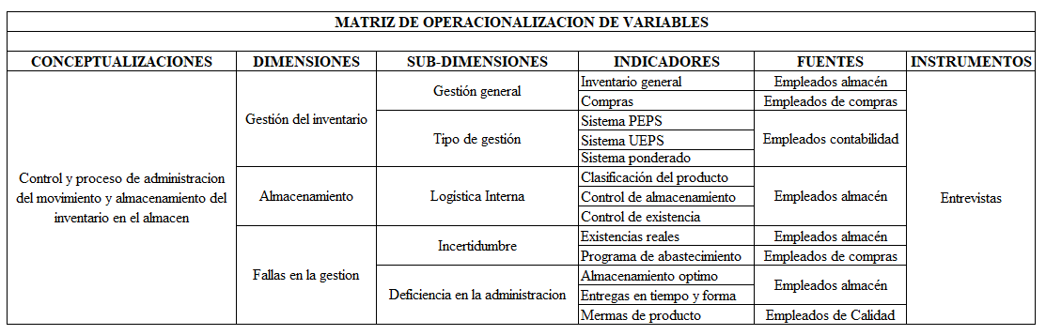

Conceptualización

- Análisis de varianza: Calcular el valor medio de la cantidad de frutas y verduras que ingresan a la empresa por día para identificar problemas con los proveedores o en los pedidos.
- Estudio de cadenas de tiempo: Utilizar una herramienta visual para examinar los tiempos de entrega de los proveedores y los tiempos de entrega de la empresa, los cuales ayudarán a identificar los cuellos de botella.
- Supervisión de recibimiento y almacenaje: Revise el almacenamiento para detectar productos vencidos en inventario, caducidad, rotación de inventario o errores.
- Registro del inventario: Establezca un sistema para registrar el inventario actual. Esto puede ser hecho manualmente, pero podría ser más útil utilizar un software especializado.
- Implementación de un sistema de seguimiento y medición: Se debe diseñar y ejecutar un sistema para medir el nivel de un inventario y también para generar informes y alertas cuando los niveles disminuyan, o los excesos se presenten por una compra mal ejecutada.
- Establezca límites de tiempo de entrega: Establecer un límite de tiempo para que los proveedores completen los pedidos y para entregar los productos a los clientes, esto ayudará a mejorar la cadena de suministro.
- Establezca mecanismos de recuperación: Establecer procedimientos para la recuperación de productos que sean perecederos o que hayan sido expirados accidentalmente. Esto le ayudará a minimizar las pérdidas de mercancía.

Instrumentos utilizados.
Para este proyecto se utilizará el instrumento de entrevistas cualitativas con preguntas abiertas. Este instrumento es utilizado para recolectar información de un tema en particular.
Para llevar a cabo esta técnica, se le hará una entrevista a los involucrados en el proceso, con el fin de obtener una serie de ideas, vivencias y perspectiva que se tiene con las actividades que están llevando a cabo con el manejo de los productos.

Capitulo III. Metodología.

Metodología.
La metodología de investigación más adecuada para investigar el control de inventario es, la investigación cualitativa, ya que permite un análisis profundo de los procesos involucrados en la implementación del control de inventario.
Esta metodología está basada en entrevistas detalladas con los encargados de los procesos de implementación, análisis de documentos pertinentes, debates grupales con miembros del equipo de implementación, análisis de los resultados de la implementación, y entrevistas con los proveedores, entre otras.
Esta metodología es la más adecuada ya que permite obtener una comprensión profunda de los procesos y problemas involucrados en la implementación de un control de inventario eficaz.

Tipo y nivel de investigación.
Para este proyecto de investigación se utilizará la investigación exploratoria, ya que se requiere identificar exactamente los principales factores que afectan el control del inventario.
Este tipo de investigación nos ayudara a determinar los problemas específicos para entender si hay un patrón desencadenante para en la administración del inventario, este ayudara a ilustrar la complejidad del problema actual de la empresa.
Identificado el problema central, se analizarán los datos generados de la investigación para poder comprender los puntos más críticos y proponer soluciones

Descripción del ámbito de la investigación.
La investigación se llevará a cabo en ciudad de Villanueva, Cortes, Honduras, el levantamiento de la investigación se realizará en el centro de distribución CD de Corporación Maelo, S, de R.L.
Revisando las actividades que se llevan a cabo con el inventario, desde la entrada del producto, la revisión por parte de calidad, la gestión de almacenamiento, los temas abordados pueden incluir el monitoreo de la cantidad de existencias almacenadas, el control de los volúmenes de compra y venta de productos, la verificación de los órdenes y facturas de compra y venta, los tiempos de entrega y los envíos a los clientes.

Población y muestra.
La población seleccionada para la aplicación de la herramienta de medición, estará conformada por 10 colaboradores, del área de compras, calidad, control de inventario y el área contable. En esta investigación no tomara muestra, ya que la investigación no tiene datos cuantificables.

Técnicas e instrumentos para la recolección de datos.
La técnica e instrumentos para la recolección que se aplicara en la investigación, será la entrevista cualitativa, esta se aplica al área de compras, calidad, almacén y contabilidad
Aplicar las entrevistas para la recolección de datos es útil para tener una mejor comprensión de la actividad del control de inventario de las frutas y verduras que maneja la empresa, esto permitirá tener un panorama más claro de lo que se está llevando a cabo en la actualidad y poder determinar las inconsistencias en cada una de las áreas y la impresión del personal que ejecuta la labor por medio de las preguntas abiertas.

Plan de recolección y procesamiento de datos.
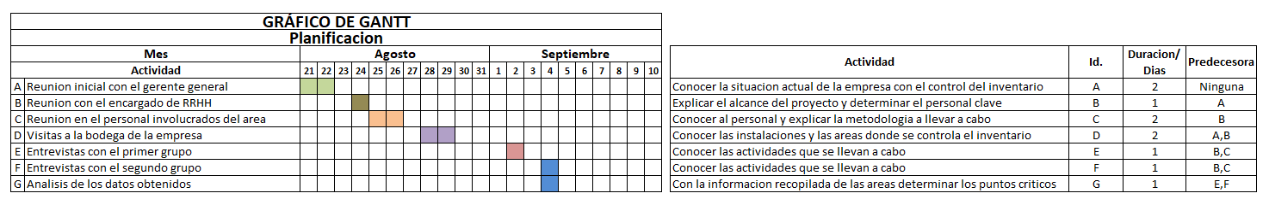

CAPÍTULO IV. RESULTADOS Y ANÁLISIS

Método de medición aplicado
La recolección de los datos acerca de la aplicación del control de inventario se llevó a cabo mediante entrevistas. Se realizaron diez entrevistas a los empleados de las áreas de almacén, calidad, compras y contabilidad, en las posiciones de jefaturas y asistentes de las áreas.
En cada entrevista se abordaron preguntas tales como el conocimiento de los procesos del control de inventario, los problemas que se generan en la operación, los factores críticos a la hora de gestionar el inventario, las posibles mejoras y soluciones.
Las entrevistas se llevaron a cabo de forma presencial en las oficinas administrativas de Corporación Maelo, R. de R.L, buscando obtener una información objetiva y completa, se realizaron con el respeto y consideración que los entrevistados debían recibir en las entrevistas y de esta forma poder sacar el mayor provecho con las preguntas relacionadas con el tema de investigación.

4.1.1 Justificación.
Para justificar el método de medición aplicado para el control de inventario, se llevaron a cabo entrevistas semiestructuradas con preguntas abiertas, teniendo en cuenta los siguientes aspectos:
1. Identificar qué tipo de tecnología usan actualmente para monitorear el inventario y si consideran este es el más adecuado.
2. Determinar los procedimientos exactos que están realizando para el seguimiento del inventario.
3. Obtener la opinión de las personas sobre los procesos del control de inventario.
4. Comprobar si llevan a cabo inventarios periódicos para controlar debidamente un inventario.
5. Comprobar si la empresa capacita al personal involucrado en proceso de control del inventario.
6. Investigar cualquier otra información pertinente con el objetivo de preparar un análisis integral.
La información obtenida mediante entrevistas semiestructuradas con preguntas abiertas garantiza más detalles sobre el método de medición seleccionado, así como datos significativos sobre la eficiencia y la utilidad del mismo. Esto permitirá tomar una decisión informada sobre el método de control de inventario seleccionado.

4.1.2 Aplicación.
Primero, se definió la población objetivo para determinar a qué grupo se iba a abarcaren las entrevistas.
Una vez que se estableció la población, se diseñaron las preguntas para las entrevistas semiestructuradas. Se considero que las preguntas estuvieran relacionadas con el control de inventario y las áreas involucradas en el proceso, las preguntas se realizaron a toda la probación seleccionada para determinar objetivos comunes en el proceso, con preguntas específicas.
Con las preguntas definidas, se programó la realización de las entrevistas a los miembros de la población involucrados en el proceso, y el último paso que se realizó, fue el seguimiento de cada entrevista para asegurarnos de que todos los datos se registren correctamente.
Los pasos antes mencionados, se llevaron a cabo los días 2 y 4 de septiembre del presente año en las oficinas y bodega de Corporación Maelo, S. de R.L. ubicada en la ciudad de Villanueva Cortes, frente a Zip Buena Vista.

4.2 Resultados y análisis de los resultados.
En las entrevistas llevadas a cabo en la empresa Corporación Maelo, S, de R.L. se obtuvo información de suma importancia para poder determinar los pro y contras que presenta la empresa en el control de sus inventarios.
En este análisis, se tomó en cuenta las variables, frecuencias generadas por las variables como el análisis del cruce de estas. Con esta información se podrá determinar las fallas generadas en sus actividades como el plan de mejora para el control del inventario.
- Análisis de las variables
Se entrevistaron a 10 personas en la empresa, en la variable de la edad, se puede observar que el 5 de los empleados anda en la edad 23 a 29 años, el resto del personal sus edades son dispersas partiendo de los 31 a los 51. Este patrón nos puede indicar que el personal más joven que representa el 50% del personal, no cuenta con mucha experiencia laboral, variable no tan favorable para la empresa y puede ser uno de los motivos por los problemas que presenta el área.
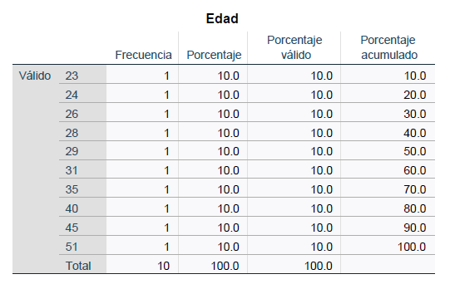

Las posiciones que se evaluación, se constató, que las posiciones en la empresa, están ocupadas en su mayoría con el género femenino, siendo un total de 6 y el género masculino, ocupa 4 posiciones en la empresa, validando esta información con el área de RRHH, nos confirmó que no hay una política o requisito para estas posiciones, el personal con el que cuenta actualmente la empresa, han sido candidatos seleccionados por capacidad y no por género.
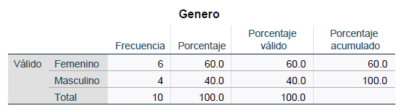
De las 10 personas entrevistadas, se determinaron en los puestos que están asignados, se encontró 2 asistentes de compras, 2 del área de control de calidad y 2 del área de almacén, las otras posiciones son las jefaturas de estas áreas y el contador general de la empresa. Para la operación con la que cuenta la empresa en la actualidad, cuenta con un número adecuado de personal en estas áreas, sin embargo, este debe tener sus funciones asignadas de forma clara y precisa para el mejor control de esta gestión.
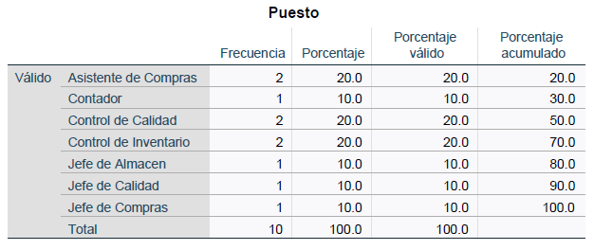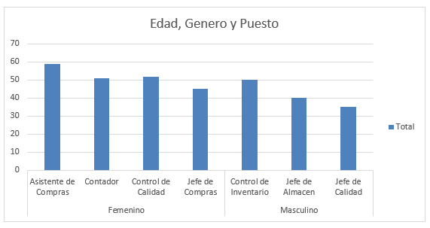
En el análisis de la educación de las 10 personas entrevistadas, encontramos que 3 cuentas con educación universitaria completa, 2 están cursando la universidad y 5 cuenta con su educación media. En este punto se encuentra coherencia, ya que las personas con alto de nivel educativo están ocupadas por las jefaturas, a excepción del jefe de calidad, que aún está cursando sus estudios universitarios, esta información también nos indica que el personal operativo cuenta con conocimiento profesional para poder ejercer las funciones del área que se encuentra asignados.
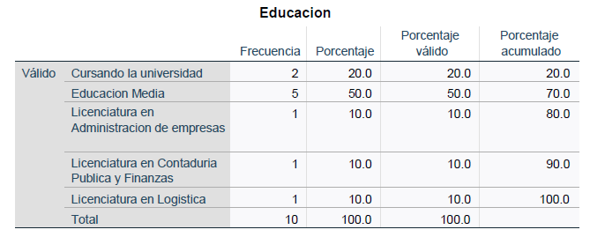
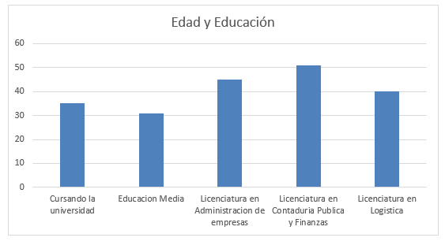

Las áreas que están involucradas en el control del inventario son 4, el área de compras cuenta con 3 puestos, el área de calidad con 3 puestos y el área de almacén con 3 puestos y el contador general que vela por la parte contable financiera de la empresa. Según la operación que la empresa maneja actualmente esto es funcional, sin embargo, a estas áreas se le debe generar un proceso de sus funciones, para que tengan claro, donde comienza su responsabilidad y donde termina, esto ayudara al mejor funcionamiento de la empresa.
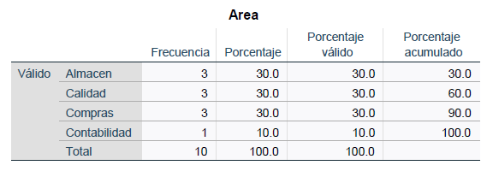

Analizando la antigüedad del personal involucrado en las áreas para determinar el conocimiento y experiencia que estos cuentan, los resultados obtenidos no son muy favorables, y esto nos confirma, que la antigüedad del personal es otro factor que ha contribuido al mal manejo de sus productos, la reestructuración de personal que ha realizado la empresa, nos genera que en el área hay 2 personas que tiene 1 mes, 3 andan entre 2 a 4 meses y los más antiguos cuentas con 2 y 3 años de antigüedad en la empresa.
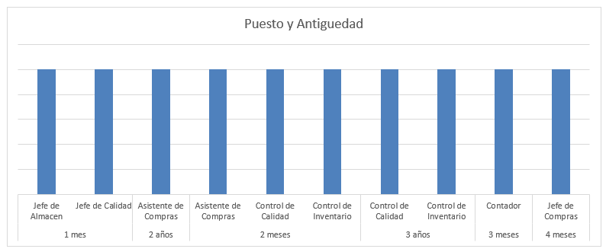
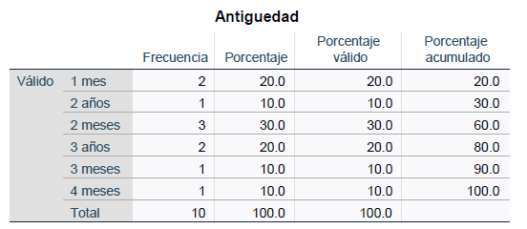

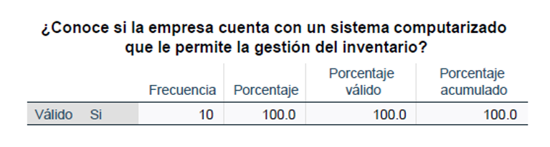
Las respuestas obtenidas a las preguntas de las gráficas, muestran que las 10 personas entrevistadas concuerdan confirmaron que la empresa si cuenta con un sistema, que este es el A2, este es un sistema contable diseñado específicamente para las pymes, es un sistema que se maneja por medio de 2 módulos, el administrativo que maneja todas las operaciones de compras, ingresos de productos, entregas de productos, facturación y pago, y el módulo contable, que permite generar toda la información contable y financiera.

Este sistema está diseñado para las pymes, solo permite analizar datos básicos de las transacciones, no es un sistema totalmente integrado, que permita ver en tiempo real las transacciones del módulo administrativo y el contable, este tampoco cuenta con trazabilidad en las transacciones, falencias que a la empresa la han golpeado fuertemente sobre todo por la logística y rubro del negocio, compra venta y distribución de frutas y verduras.
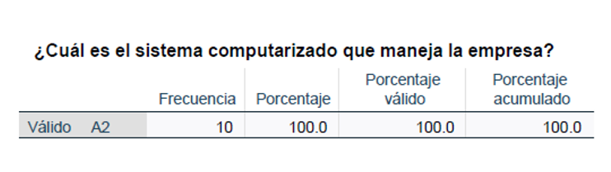

Las 10 personas entrevistadas concuerdan que la empresa no está llevando un control de inventario, 5 de los entrevistados no saben si el sistema es realmente funcional y 4 indican que sí, sin embargo, el contador indico que el sistema no es funcional, y esto se debe, a las limitantes que el sistema tiene para poder analizar bien el rubro del negocio, y sobre todo, porque la mayoría de la información operativa contable, no se puede obtener en tiempo real, en resumen el sistema no genera un buen control de los inventarios.
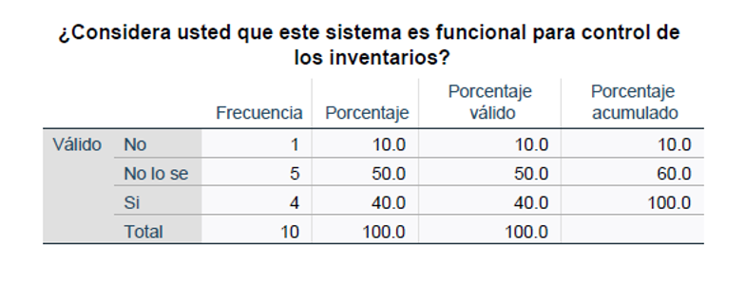
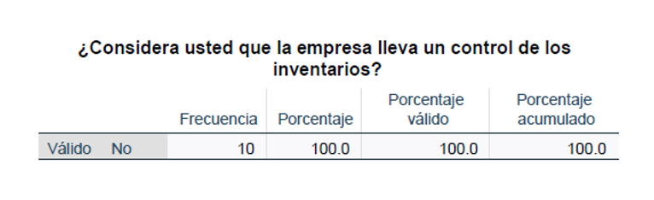

Ante las falencias que el sistema genera, se determinó consultarle a los entrevistados, si el personal de almacén lleva un control adicional para mantener a su alcance información de sus existencias más claro, los 10 entrevistados confirmaron que no se lleva un control adicional para el manejo del inventario, y tampoco se controla la merma del producto, ante estas respuestas, se confirmó que este es uno de los puntos a tratar con más urgencia.
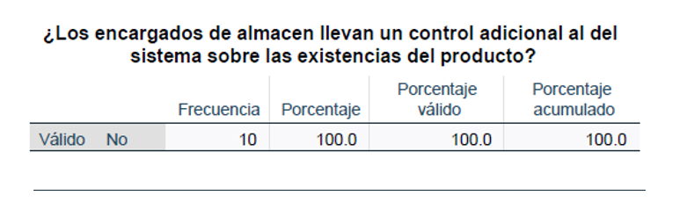
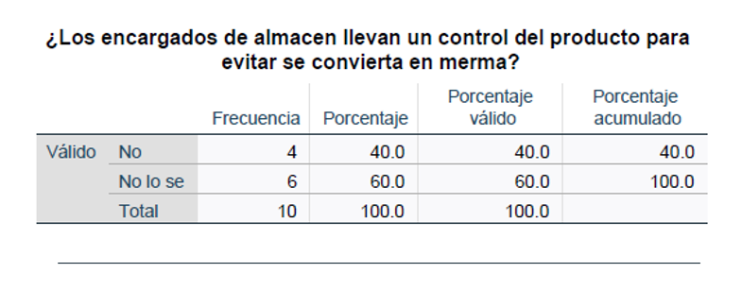

Con las interrogantes mencionadas en los gráficos, encontramos concordancia en sus respuestas con los 10 entrevistados. Esto nos confirma, que ha falta de controles, los resultados se están viendo plasmados en los problemas que presenta la empresa. ya que no cuenta con un proceso establecido para el ingreso y el almacenamiento del producto, y la bodega tampoco cuenta con señalización de ubicaciones y rotulación del producto.
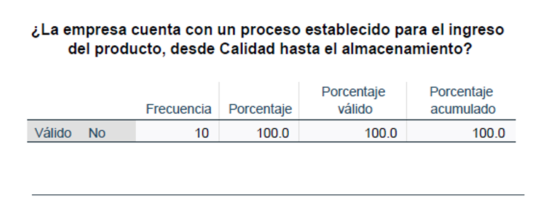
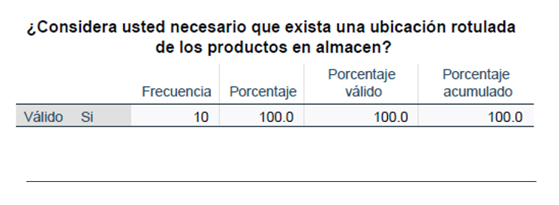

Por otro lado, los entrevistados confirmaron que la empresa no los ha capacitado en cuento al control de los inventarios, y manejo correcto de sus productos, tampoco en las políticas interna de la empresa. Estos trabajan únicamente con las instrucciones por parte de las jefaturas hacia su equipo de trabajo, pero, muchas veces, estas no son clara, que el 50% de los entrevistados confirmo que no reciben instrucciones claras por parte de sus jefes inmediatos.
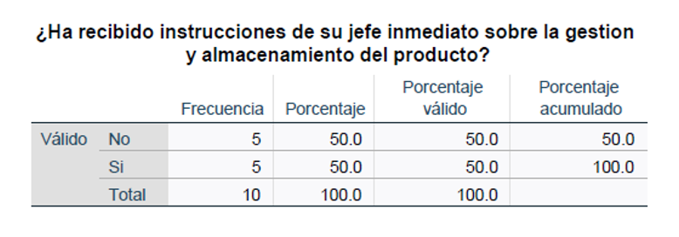
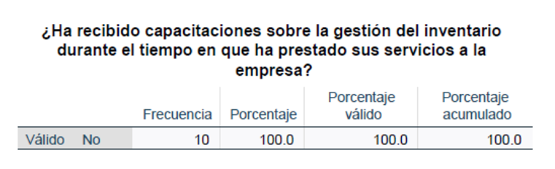

Según las respuestas de los entrevistados, las tomas de inventario físico, no se hacen bajo una programación, y no todo el personal es involucrado en este, 6 personas confirmaron no haber realizado toma de inventario, 4 indicaron que se llevaban a cabo cada mensualmente y 6 no sabían si se realizaba inventario.
Con estos resultados, podemos determinar que los canales de comunicación en las actividades llevadas a cabo, son escasas.
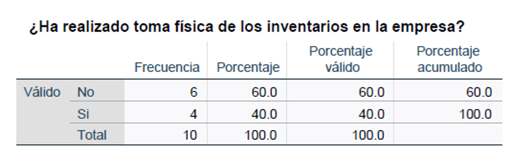
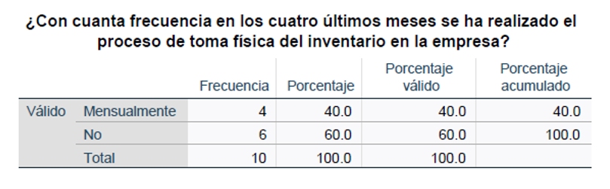

Los 10 entrevistados concordaron, que, si la empresa implementa un modelo de gestión de inventario, esto le permitirá poder realizar un almacenamiento adecuado de los productos, y los resultados de su trabajo tendría mejor resultado, estas respuestas nos ayuda a determinar que el personal está consciente de la problemática que enfrenta.

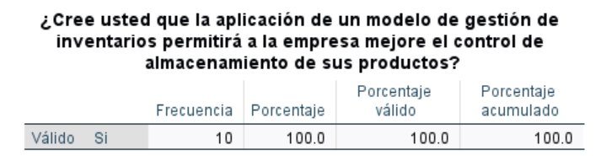
Se confirmo, con 3 de los entrevistados que el área de compras no lleva una trazabilidad en su gestión, desde el pedido que le realiza ventas, hasta el cumplimiento que el proveedor hace con el abastecimiento, no pueden determinar si se cumplió o no, con lo solicitado, o se realizó compras de más, por otro lado, el área de calidad no está generando un informe o documento con la calidad que recibió el producto.
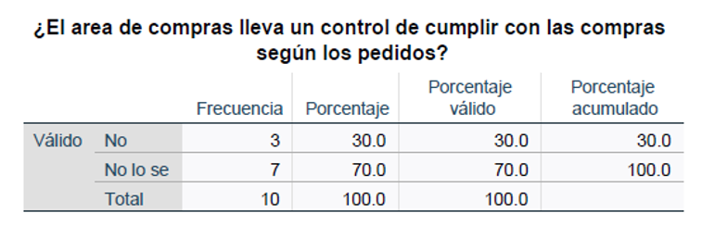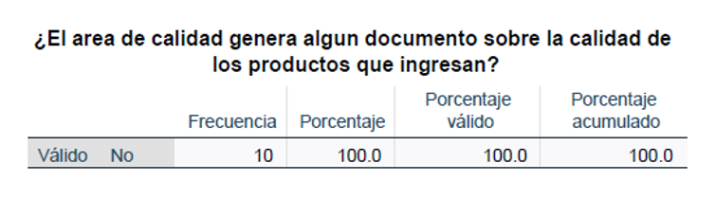

Se confirmo que el área de calidad no cuenta con fichas de los productos para poder determinar la calidad de cada uno ellos, y así evitar aceptar producto que no cumpla con el estándar, así mismo, se confirmó, que al recibir el producto este genera un registro de exigencias en el almacén, pero no de firma inmediata, este proceso solo queda registrado a nivel administrativo, no contable.
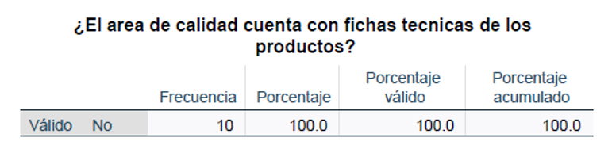
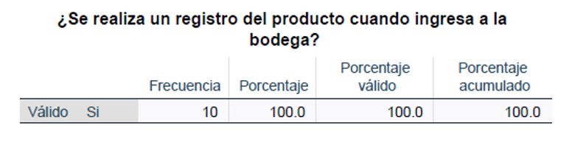

Por parte del área contable, se confirmó que, si se llevan a cabo revisiones de los registros de los ingresos al almacén, pero esto se hace hasta final del mes, que se corre el proceso de contabilización del módulo administrativo al módulo contable, esto lo confirmaron 5 entrevistados, por otro lado, se determinó que las responsabilidades sobre el manejo del inventario aún no están definidas, o las personas que están con esta responsabilidad, no tienen claras sus funciones.
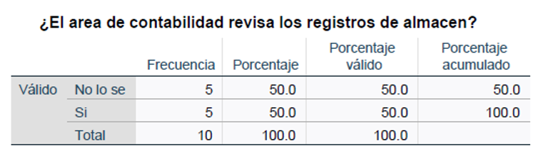
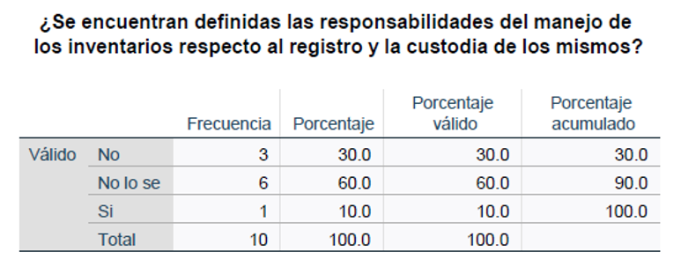

- Análisis de las variables Cruzadas
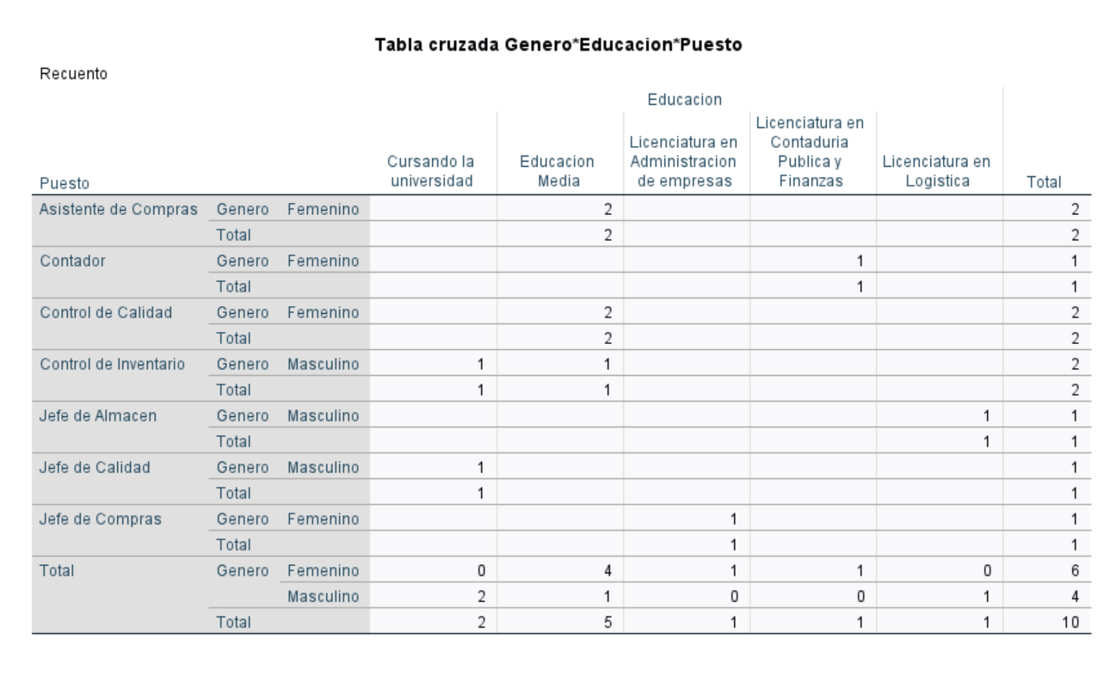
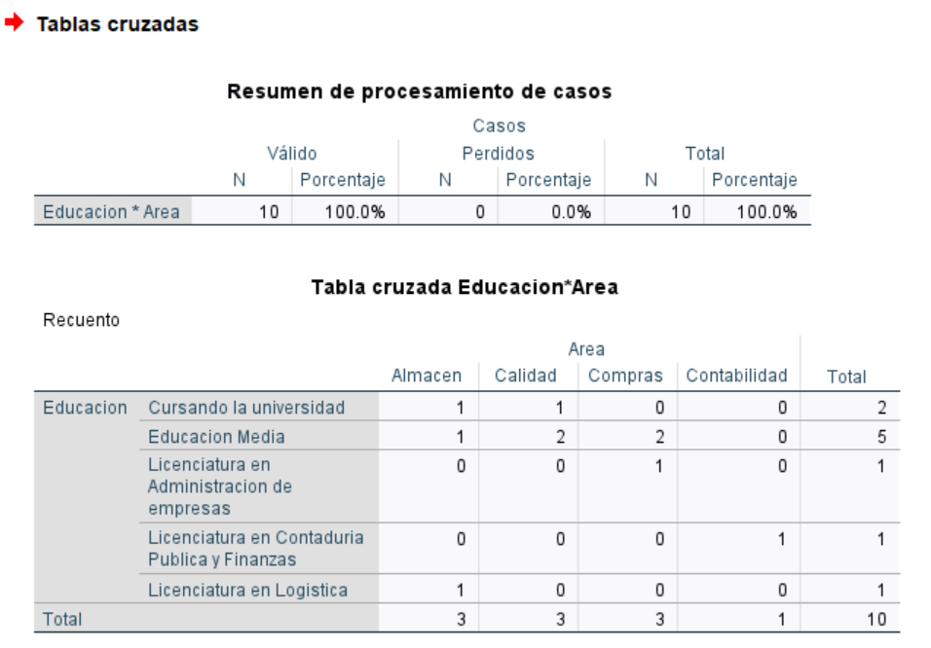
Las variables cruzadas entre género, educación y puesto, encontramos que, en las jefaturas, 3 de ellos cuenta con su universidad completa, estas personas son 2 del género femenino y una del género masculino, sin embargo, los asistentes de estos, solo llegan a educación media. Se confirmo con recursos humanos, afirmando que no existe requisitos puntuales en cuanto a edad y genero para los ocupantes de estas posiciones, las personas que actualmente ocupan estas posiciones, es porque saliendo mejor en el proceso de reclutamiento y selección.
Analizando la antigüedad de los colaboradores, se encuentran, que de las 10 personas entrevistadas solo 3 cuentan con más antigüedad 1 asistente de compras con 2 años, y 2 de 3 años que son 1 de calidad y otro de inventario. La persona con menos antigüedad son el jefe de calidad y el de almacén, con un mes de estar laborando para la empresa.
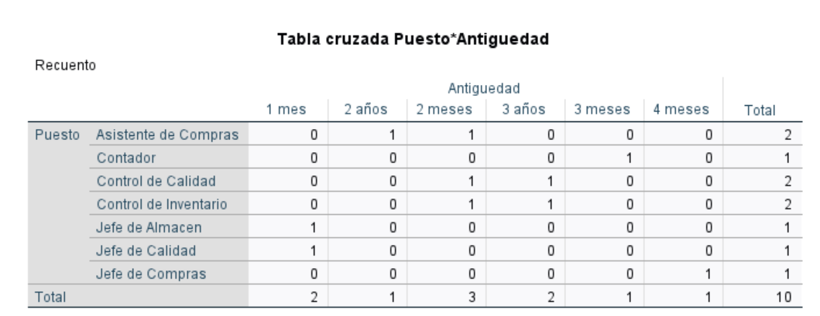

Analizando las variables cruzadas por área, sobre el control del almacén y la funcionalidad del sistema, los datos generan que el área de almacén indica que sí, calidad no lo sabe, y el contador general confirma que no es funcional el sistema para el control del inventario, ya que esta no cuenta con las funcionalidades para analizar bien el rubro de la empresa.
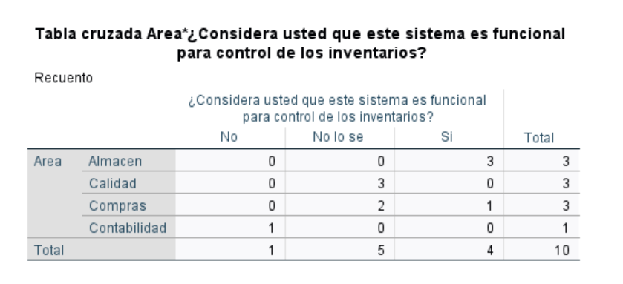
En la variable cruzada sobre si los encargados de almacén llevan un control adicional para el manejo del inventario, todas las áreas confirmaron que no se lleva un control. Es evidente la necesidad de implementar un control de inventario.
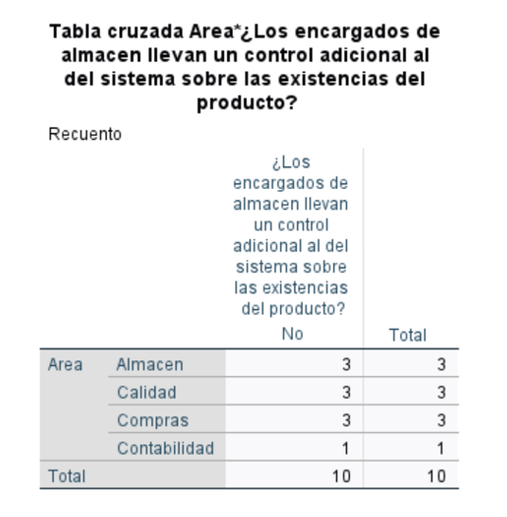
Con las instrucciones giradas por los jefes inmediatos y las áreas, esta indica que el área de almacén, ellos si reciben instrucciones por parte de sus jefes, en el área de compras los 3 indicaron que no, calidad esta con discrepancia en sus respuestas, ya que 2 confirman que no, y 1 que sí, y el contador general también confirmo que sí.
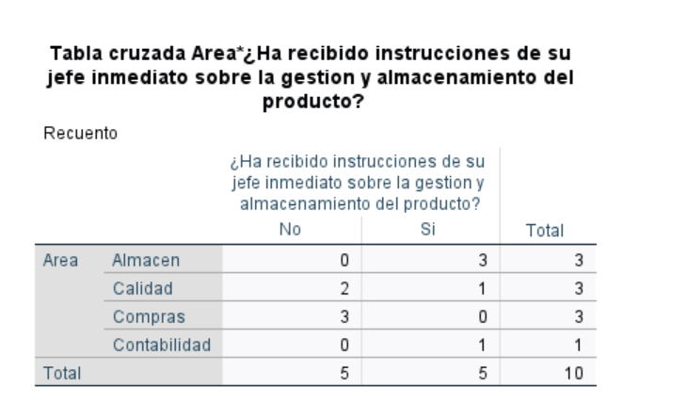
Con referencia a la toma física de inventario, 4 personas de almacén, contabilidad y calidad indican que se ha realizado inventario mensualmente, en cambio 6 personas en su totalidad en el área de compras indican que no ha realizado inventario físico, esto genera discrepancia en la información, o desinformación de los colaboradores.
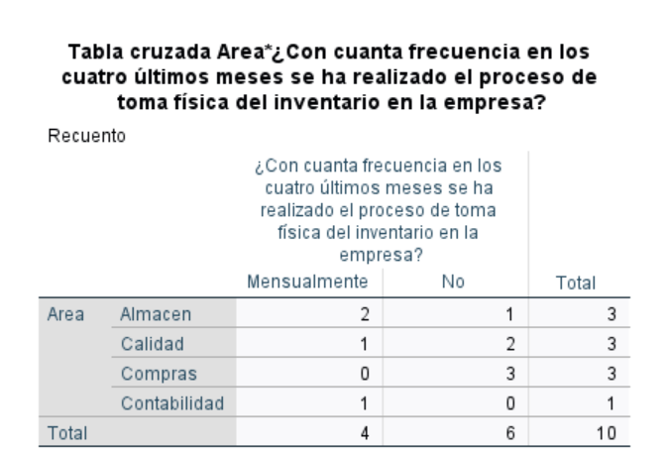

Analizando las respuestas de los entrevistados por área y puesto, sobre si el sistema es funcional para la empresa, encontramos que los asistentes de compras, no lo saben, y el jefe de compras indica que sí, de igual forma el jefe de almacén y los asistentes siendo un total de 4 personas, mientras que el personal de control de calidad no sabe si es funcional o no, y el contador general confirma que no.

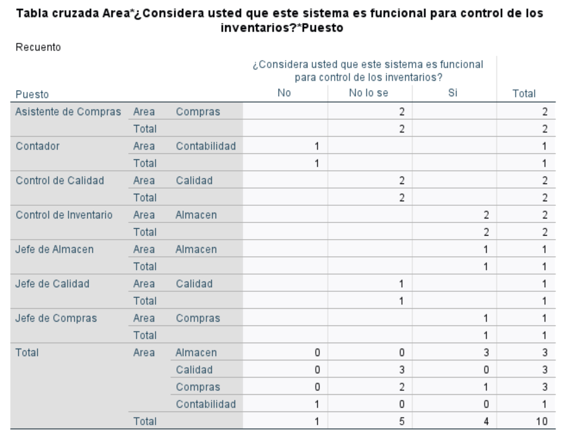

Se comparo la variable de género y puesto, para validar si el personal ha sido capacitado por parte de la empresa para el manejo y control del inventario, se confirmó, que todos concuerdan en sus respuestas, ya que nadie ha contado con una capacitación por parte de la empresa sobre estos temas.
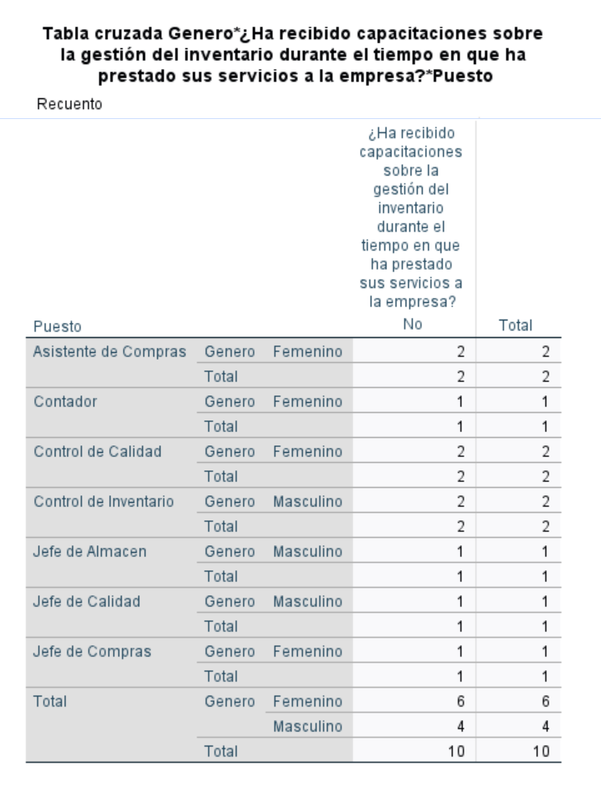

4.3 Propuesta de mejora.
La administración y gestión de un control de inventario exitoso, requiere del seguimiento adecuado de los pedidos de entrada y salida de productos, como su almacenamiento y control de existencias.
A continuación, se presenta una propuesta de mejora para el control del inventario que centra la atención en los detalles fundamentales de la gestión de la empresa con el fin de minimizar los costos, optimizar la toma de decisiones y mejorar los niveles de servicio al cliente. Se describirán herramientas para simplificar el monitoreo del inventario, regular los flujos de entrada y salida de productos para lograr un buen resultado logístico. Esta propuesta proporcionará a Corporación Maelo, S. de R.L. una visión general del estado del inventario para que puedan tomar decisiones bien informadas acerca de su administración.
La empresa según el volumen de transacciones que genera actualmente requiere de una herramienta que le pueda proporcionar trazabilidad en sus transacciones, desde la demanda, compras, el cumplimiento de abastecimiento a los clientes, rentabilidad en el margen de sus productos, como las existencias reales de producto en el almacén y el estado del producto.
Se recomienda la implementación de un sistema informático como SAP Bussiness One, este le permitirá tener el control de cada una de las transacciones generadas del inventario en tiempo real, la empresa, podrá tener una visión total de toda la gestión del almacén desde el ingreso del producto hasta su facturación, proporcionándole claridad en la parte contable y financiera, información crucial que requiere la empresa para la toma de decisiones.
Adicional a la herramienta digital, la empresa requiere implementar y establecer proceso de control, en el área de almacén para esto se recomienda implementar lo siguiente;
- Conteo y verificación periódica de los productos.
- Control de los documentos de ingresos de producto al almacén, las entregas y la gestión de productos que se procesan.
- Gestión de la calidad de los productos
- Gestión de las posiciones de los productos bajo el control de primeras entradas primeras salidas para evitar mermas.
- Supervisión del inventario para evitar mermas o daños del producto.
La empresa actualmente no cuenta con un programa de inducción a los colaboradores nuevos, y tampoco con una programación de capacitación a los colaborares en las áreas de almacén, se recomienda a los jefes de área, solicitarle al área de RRHH implementar los siguiente;
- Inducciones al personal del área de almacén sobre conceptos básicos de inventario, conocimiento de inocuidad de las frutas y verduras.
- Entrenamiento sobre el manejo y control del sistema del inventario.
- Capacitación y entrenamiento en protocolos se seguridad del inventario.
- Elaboración de manual para ayudar a los empleados a seguir los protocolos del almacén.
La empresa actualmente no cuenta con una estructura organizacional establecida, ante esto se sugiere que la empresa tenga la visión y misión, para tener claras sus metas organizacionales, sugerencia de visión y misión para la empresa;
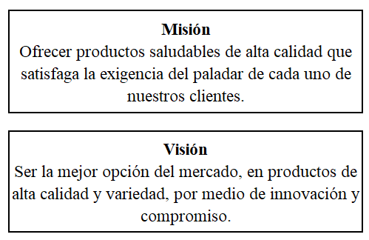

Le empresa no cuenta con descriptores de puestos y funciones establecidos, es por ello, que se tiene que implementar descriptores de puestos en el área de almacén, a continuación, se presenta los perfiles y descriptores de puestos para el área de almacén.

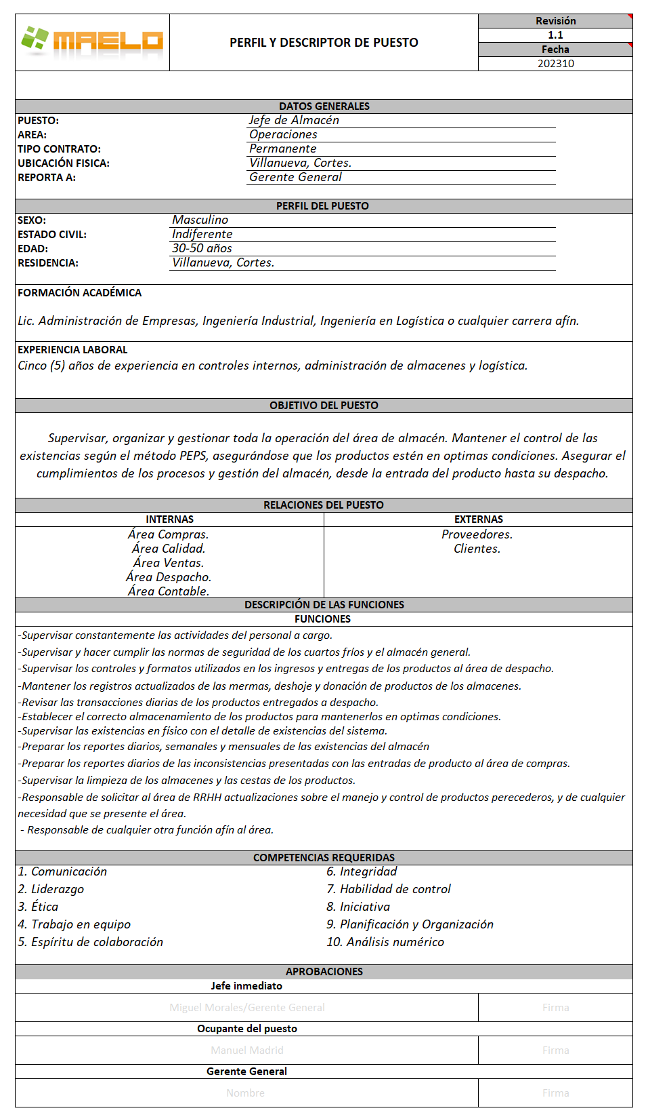
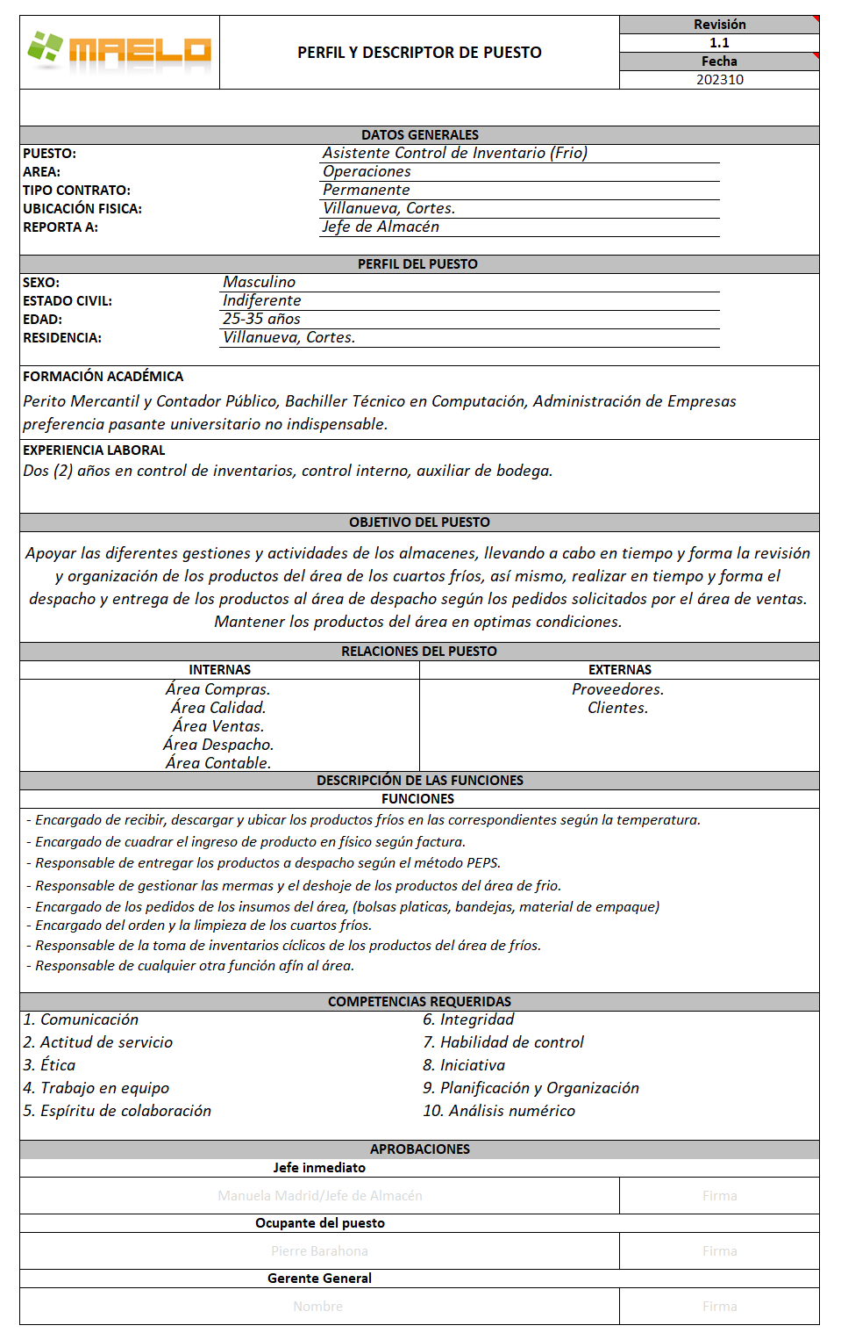
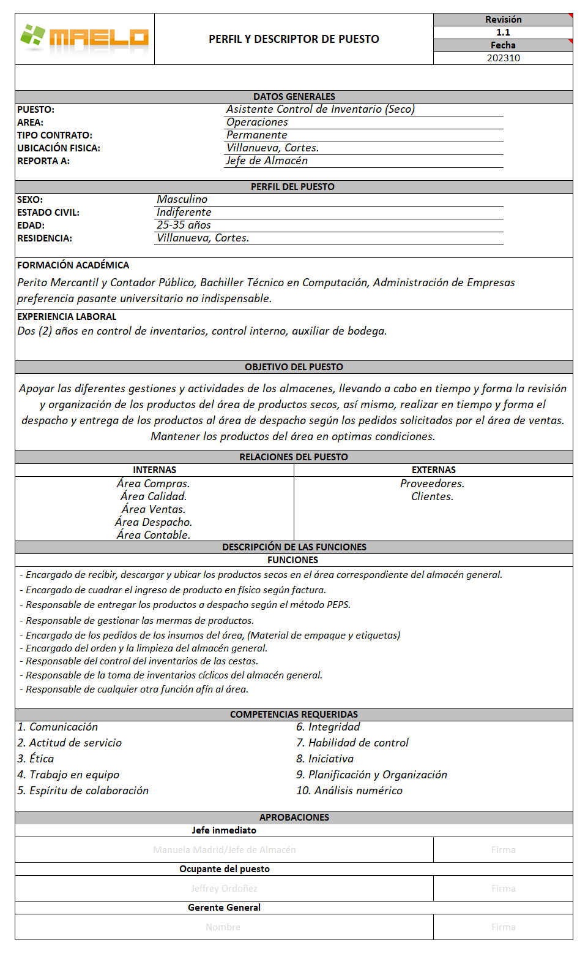

4.4 Implementación de los cambios
Implementar cambios en el área de control de inventario, es una implementación emocionante para el área de almacén. El equipo de control de inventario estará dedicado, y podrá planear y asumir un enfoque estratégico para abordar los aspectos cambiantes en el área, con enfoque en la mejora continua y los cambios planteados el equipo trabajará para obtener mejores resultados.
En el proceso de implementación de los cambios, estarán involucradas, áreas torales de la empresa, y en todo este proceso, se podrá obtener un engranaje de todas las áreas en función, con el objetivo de lograr cambios drásticos de lo que actualmente se ha estado manejando en la empresa, y sobre todo que el personal nuevo se pueda ir integrando de forma adecuada a la nueva metodología de trabajo de la empresa, y programa de cambios se logre con éxito.
EL tiempo de implementación de los cambios es de aproximadamente 16 semanas, en los aspectos más importantes, desde el software, la creación e implementación de los procesos de control hasta las capacitaciones del personal de las áreas involucradas en el proceso.
En estos cambios, la gerencia general, como el área de RRHH, jugara un papel importante, ya que este tiene que velar por el cumplimiento y seguimiento en cada una las etapas del proceso de implementación.

4.4.1 Cronograma de aplicación.
En el grafico se plantea la programación a seguir para llevar a cabo el plan de mejora, desde la implementación del sistema, que se llevara a cabo en aproximadamente 16 semanas, comenzando en octubre 2023, y saliendo en vivo la última semana de marzo 2024.
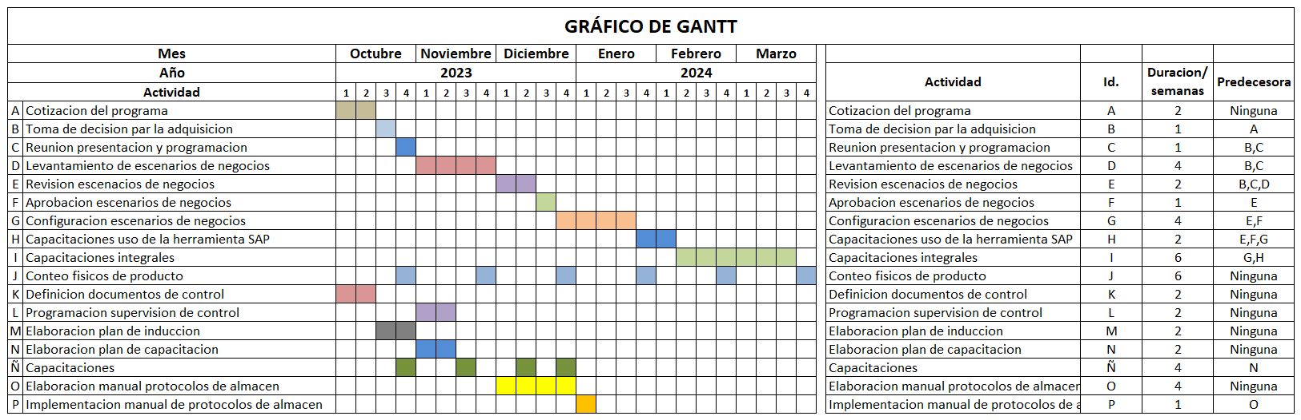
En los meses de octubre a diciembre 2023, se propone mejorar los procesos, implementar los formatos de control como las capacitaciones del personal en los nuevos procesos.

4.4.2 Detalle de cambios y responsables de su ejecución.
No. | Actividad | Responsables | Fechas | Detalle de Actividad
1 | Cotización del programa | Asistente de compras | Del 1 al 15 de octubre 2023 | Realización de 3 cotizaciones
2 | Toma de decisión para la adquisición | Gerente General | Del 1 al 15 de octubre 2023 | Revisión y aprobación de 1 cotización
3 | Reunión presentación y programación | Todo el personal | Del 22 al 30 de octubre 2023 | Reunir a todo el personal que operara el sistema
4 | Levantamiento de escenarios de negocios | IT con el consultor externo | Del 1 al 30 de Noviembre2023 | Reuniones con el personal para establecer los procedimientos
5 | Revisión escenarios de negocios | Gerente general, IT y consultor externo | Del 1 al 15 de diciembre 2023 | Revisión de los procedimientos establecidos
6 | Aprobación escenarios de negocios | Gerente General con el personal | Del 16 al 22 de diciembre 2023 | Confirmación o modificación de los detalles de los procedimientos a implementar
7 | Configuración escenarios de negocios | Consultor externo | Del 23 de dic. 2023 al 21 enero 2024 | Configuración de la base de datos por parte del consultor
8 | Capacitaciones uso de la herramienta SAP | Consultores externos con el personal | Del 22 enero al 4 de febrero 2024 | Se llevarán a cabo las capacitaciones de las opciones generales de SAP
9 | Capacitaciones integrales | Consultores externos con el personal | Del 5 de febrero al 22 de marzo 2024 | Se llevarán a cabo reuniones para pruebas según los escenarios de negocio solicitados
10 | Conteos físicos de producto | Personal de almacén y área contable | Del 30 o 31 de cada mes | Inventarios mensuales de todos los productos para cierre de mes
11 | Definición documentos de control | Jefe de almacén con Gerente General | Del 1 al 15 de octubre 2023 | Elaborar formatos para control de ingresos y entregas en almacén
12 | Programación supervisión de control | Jefe de amasen | Del 1 al 15 de Noviembre2023 | Llevar a cabo supervisiones de cada uno de los procesos
13 | Elaboración plan de inducción | RRHH con jefe de almacén | Del 16 al 31 de octubre 2023 | Elaboración de programa e información
14 | Elaboración plan de capacitación | RRHH con jefe de almacén | Del 1 al 15 de Noviembre2023 | Elaboración de calendarización y temas necesarios para el área de almacén
15 | Capacitaciones | RRHH con el personal de almacén | 4 semanas de octubre a diciembre 2023 | Llevar a cabo las capacitaciones
16 | Elaboración manual protocolos de almacén | RRHH con jefe de almacén | Del 1 al 30 de Diciembre2023 | Reuniones con el personal de almacén y jefes para determinar el manual
17 | Implementación manual de protocolos de almacén | RRHH personal de almacén | Del 2 al 6 de enero 2024 | Socialización e implementación con todo el personal

CAPÍTULO V. CONCLUSIONES Y RECOMENDACIONES

Conclusiones
- Con la investigación llevada a cabo, se confirmó que la empresa carece de procesos puntuales de las entradas y salidas de productos de su almacén, esto provoca que no cuenten con información real para la toma de decisiones de la empresa.

- En los almacenes no cuenta con estantería para la ubicación de los productos, esto provoca que la gestión del almacenamiento de los productos no tenga ubicación, y al no tener ubicación, no cuenta con controles para manejar las primeras entradas primeras salidas del producto, provocando que el producto se pase de maduración y este se convierta en mermas.

- La empresa no cuenta con evaluaciones de desempeño del personal, esto provoca que no se pueda determinar con claridad si el personal está comprometido con sus funciones.

- Se confirmo que la empresa tiene personal relativamente nuevo en sus áreas, y estos no han pasado por un proceso de inducción, es evidente, que la falta de inducción y proceso establecido en el área del inventario, ha provocado descontrol y mal manejo de los productos, sobre todo, porque son productos delicados, perecederos que no pueden estar mucho tiempo almacenados.

- El sistema que usan en la actualidad, ya no se adapta a las necesidades que la empresa tiene hoy por hoy, es por ello, que es de suma importancia, que la empresa cambie de a un sistema que pueda controlar su activo más importante como lo es inventario, y sus transacciones sean trazables para poder ser analizadas para la toma de decisiones.

Recomendaciones
- Con los hallazgos encontrados, se recomienda hacer e implementar los procesos de ingresos de productos, almacenamiento y entregas de productos para tener un control del inventario.

- El jefe del área de almacén, debe implementar formatos de control para determinar la calidad con la que se recibe el producto al almacén y la fecha de caducidad, como la fecha de ingreso del producto.

- La empresa debe tener contar con ubicaciones rotulas de sus productos, y fechas de vencimiento, para hacer las entregas según el método PEPS, esto les ayudara a mantener sus productos en óptimas condiciones y organizadamente.

- El área de RRHH debe implementar un programa de capacitaciones para el área de calidad, compras y control de inventario, esto con el fin, que la empresa cuente con personal capacitado, conocedor de la gestión de almacenamiento y calidad de sus productos, esto le ayudara a minimizar las perdidas por mermas que se generan en el almacén.

- Es de suma importancia que el área de recursos humanos realice evaluaciones de desempeño, para validar el conocimiento que tiene el personal sobre sus funciones y responsabilidades, esto con el fin de determinar el nivel de responsabilidad y de compromiso que tiene el personal más antiguo en el área.

- La empresa debe implementar un sistema que le ayuda a controlar los pedidos, cumplimiento de abastecimiento, entradas del producto, fechas de caducidad como las entregas a sus clientes, para este control se recomienda implementar SAP Businnes One, este le permitirá tener todos estos controles, como actualizada su data de costos y precios de ventas en tiempo real, así como también su información contable financiera para la toma de decisiones.

- La empresa debe definir e implementar la estructura organizacional, con procesos y descriptores de procesos en todas las áreas.

Bibliográficas

- Bustillos, M. A. L., Granados, A. A. G., Berrones, P. G., y García, V. G. (2006). Herramienta para el manejo de inventario de manera óptima. Revista Ingeniería y Competitividad. (Bogotá, Colombia) 8 (1), 77-84.
- Cortés, L. M. (2002). Evaluación de ventajas y desventajas del sistema Just-In-Time y su aplicación a la optimización de inventario en una industria automotriz de la región centro-occidental. Revista EAN. (Colombia) 154 (5), 551-560.
- Díaz, J. F. y Pereira, L. (2002). Diseño de política de control de inventario para productos en empresa de manufactura. Revista Investigaciones Gerenciales. (Bogotá, Colombia) 18 (55), 43-60.
- Espíndola-Fuentes, A., Delgado-Torres, P., López-Calleja, J. (2015). Mejora de la gestión de inventario para optimizar la cadena de suministro. Revista Facultad de Ingeniería (Lima, Perú). 24 (45), 85-103.
- Fernández, J. A., Barrientos, M. d. L., Rentería, G. A. R., y Sílvez, A. M. (2013). Modelización para la optimización del control del inventario. Revista Ingeniería de Sistemas. (Antioquia, Colombia) 26 (2), 31-39.
- Monje, S. C., León, J. F. C., Contreras, E. P., Torres, G. A. (2007). Modelo de simulación para el control de inventario. Revista Investigaciones Gerenciales. 23 (México) (54), 19-31.
- Kumar, R. (2015). Investigación Exploratoria. En Investigación de Operaciones (2nd ed., pp. 75-90). Springer India.
- Muñoz, Y. J., Alvarez, E. C., Diez-Garretas, R., Hernández, J. T., (2013). Estudio y modelado de índices de inventario con el uso de la herramienta Arena. Revista Ingeniería Industrial, (Colombia) 34 (1), 89-104.
- Pogačar, M. N., Antolína, J. J., Robleja, J. M., y González-Bello, P. (2009). Diseño de una política de control de inventario óptima para el sector vitivinícola. Revista Ingeniería en Alimentos. (Bogotá, Colombia) 77 (3), 101-109.
- Vigneron, F. y Slama, G. (2001). Optimización de la gestión del inventario. Gestión y Producción. (Mérida, Venezuela) 8 (2), 179-189.

Anexos

Imágenes Corporación Maelo, S. de R.L.

Calidad e inocuidad
Fresas en bandeja y papaya procesada, productos de alta calidad.

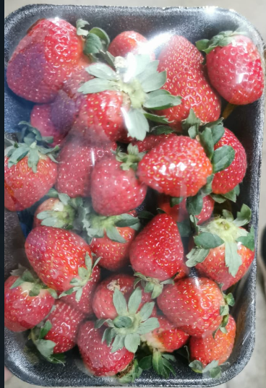
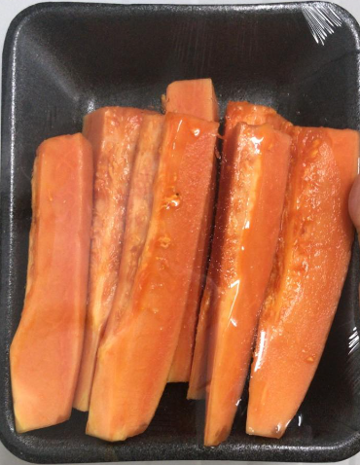

Productos fríos
Frambuesas y Berry, importados de Guatemala.
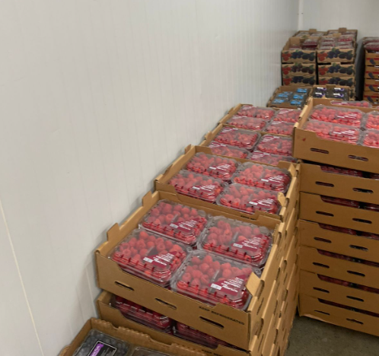

Productos secos
Productos seleccionados secos, como manzanilla y semillas.
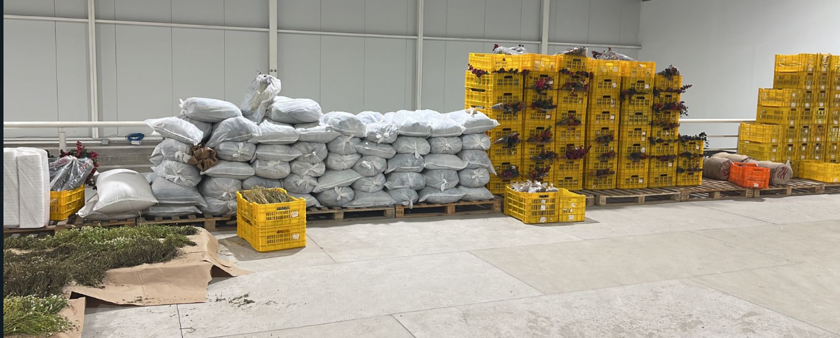

Mermas.
Producto mal almacenado, su proceso de maduración no se controló. (Papayas y Plátano)
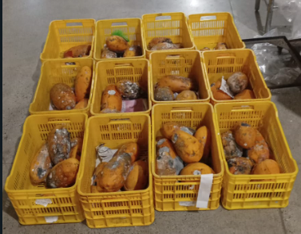
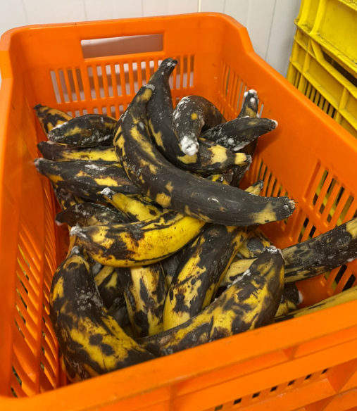

Deshoje.
Las lechugas, repollo chino, repollo morado, para por un proceso de deshoje, para obtener un producto de calidad y presentación, las hojas se convierten en desperdicios.
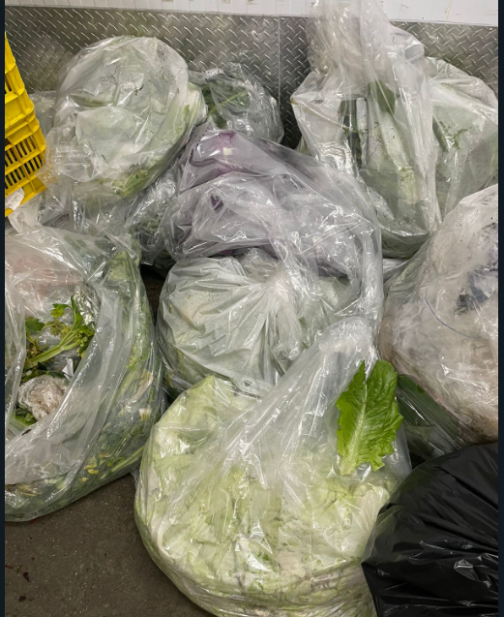

Anexo. Inventario de empaque y peso.
Material de empaque, para el producto que se procesa, como papayas, piñas, fresas entre otros.
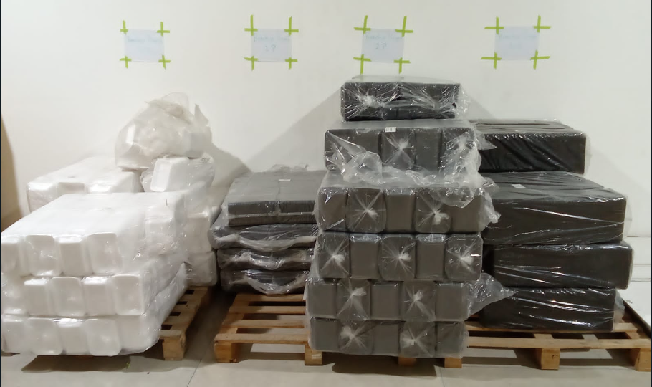

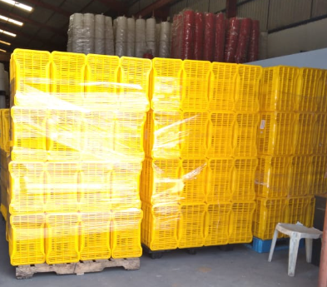

Cuartos fríos
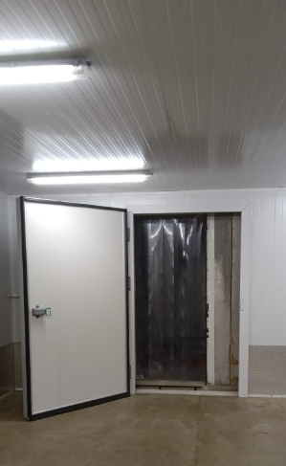
En los cuartos fríos se almacena productos como los, arándanos, frambuesas, fresas, hierbas, zanahorias entre otros.

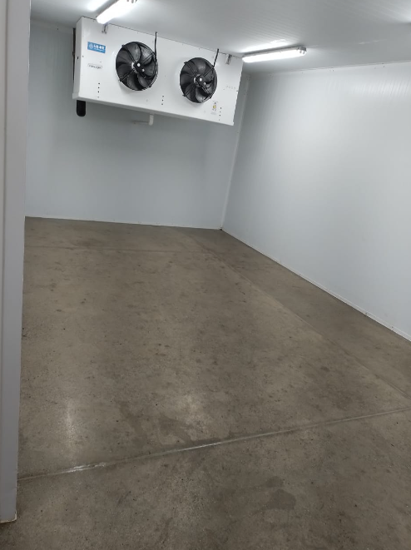

Flota de vehículos
Vehículo para la distribución de productos fríos.
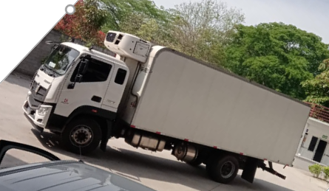

Glosario
Administración de Devoluciones: Controlar los reintegros al proveedor para una correcta devolución.
Almacenamiento y Ubicación de Inventarios: Selección de ubicaciones que permitan mantener los productos actualizados y seguros.
Cadena de Suministro: Garantizar la llegada oportuna y confiable de los productos.
Centro de distribución (CD); Es la base de operaciones de almacenamiento y procesamiento del inventario destinada a optimizar la distribución bajo una filosofía de gestión integral de la cadena de abastecimiento.
Control del inventario: Se refiere al proceso de supervisar, administrar y asegurar que los niveles adecuados de los inventarios se mantengan en todos los momentos. Esto puede incluir el establecimiento de procedimientos para la identificación, adquisición, almacenamiento, conteo y movimiento de los inventarios a lo largo del tiempo.
Contabilidad del Inventario: Vigilar la proliferación de productos caducos.
Control de Existencia de Inventario: Consiste en mantener niveles adecuados de existencia de productos a fin de satisfacer la demanda.
Comunicación eficaz con los proveedores: Crear un canal de información constante.
Desarrollo de Registros: Crear un sistema de vigilancia de los niveles de inventario para evitar robo o pérdida de productos. Desarrollo de Métodos de Pedido: diseñar un método rentable que mantenga el control de los productos.
Establecimiento de Normas de Inventario: Establecer pautas para la administración del inventario.
Entrega de Pedidos: Garantizar la entrega de los pedidos a tiempo y sin errores.
Estimación de Control de Existencia: Calcular exactamente la cantidad a pedir para evitar sobre o sub carga.
Medición de inventarios: Determinar el nivel óptimo de stock en cada momento.
Métodos del inventario: Los métodos del inventario son el conjunto de procesos y actividades que se utilizan para implementar el control del inventario. Estos métodos incluyen el uso de métodos de valoración, el seguimiento de los niveles de inventario, la evaluación de los proveedores, el control de calidad, la gestión de los costos de adquisición, la detección y prevención de faltas.
Planeación de Corto Plazo: Definir prioridades para un mejor control de los inventarios.
Programación de Ordenes: Planificar el pedido de insumos para asegurar un adecuado abastecimiento.
Revisión de Pedidos: Verificar los pedidos realizados para asegurar la calidad de los productos.
Sistema de inventario: Los sistemas de inventario son sistemas de computación ubicuos que se implementan para monitorear y administrar los inventarios. Estos sistemas pueden llevar un registro de inventario, supervisar los movimientos de la mercancía e incluso proporcionar información de pronóstico sobre los niveles de recursos necesarios.
Sistemas de Clasificación y Codificación de Artículos: Simplificar la identificación de los productos.
Seguimiento de Inventario: Realizar una vigilancia constante para garantizar correcto funcionamiento.
Valoración de Productos: Determinar el costo de los inventarios, privilegiando costos bajos, pero con alta calidad.

